Принят на заседании «Утверждаю»
Педагогического совета Директор МБОУ «Многопрофильный лицей»
Протокол № 1 от 28 августа 2025 г. Пестречинского муниципального района
Республики Татарстан

_______________________Р.Т. Тибаев

Введен в действие Приказом

№ 64/ОД от 29 августа 2025 г.

ГОДОВОЙ КАЛЕНДАРНЫЙ УЧЕБНЫЙ ГРАФИК

Муниципального бюджетного
общеобразовательного учреждения
«Многопрофильный лицей
имени Героя Советского Союза Г. К. Камалеева»
жилого комплекса «Усадьба Царево» с. Новое Шигалеево
Пестречинского района Республики Татарстан

на 2025 / 2026 учебный год

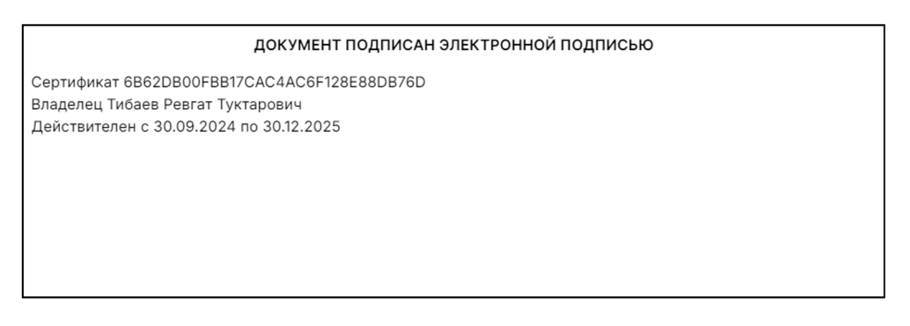

Новое Шигалеево, 2025 г.

- Продолжительность учебного года.

  - Начало учебного года - 1 сентября 2025 года.
  - Окончание учебного года - 26 мая 2026 года.

Для 9-х и 11-х классов окончание учебного года определяется ежегодно в соответствии с расписанием государственной итоговой аттестации¸ утверждаемым Министерством просвещения Российской Федерации и Федеральной службой по надзору в сфере образования и науки.

  - Продолжительность учебного года:
- 1 классы — 33 недели;
- 2-11 классы- 34 недели.

В целях создания условий для организованного отдыха школьников, обеспечивающего безопасность их жизни и здоровья, реализации единого плана мероприятий в каникулярное время Министерство рекомендует следующие сроки проведения каникул:

-осенние каникулы – 25.10.2025 – 02.11.2025 (9 календарных дней);
-зимние каникулы – 31.12.2025 – 11.01.2026 (12 календарных дней);
-весенние каникулы – 21.03.2026 –29.03.2026 (9 календарных дней);
-дополнительные каникулы для первоклассников – с 14.02.2026 – 22.02.2026 (9 календарных дней).

Общая продолжительность летних каникул составляет не менее 8 недель.

- Регламентирование образовательного процесса
в 2025/2026 учебном году

Учебный период | Каникулы | Количество дней каникул
2-11 классы
01.09.25/24.10.25 | 25.10.25/02.11.25 | 9 дней
05.11.25/30.12.25 | 31.12.25/11.01.26 | 12 дней
12.01.26/20.03.26 | 21.03.26/29.03.26 | 9 дней
30.03.26/25.05.26
 | 1 класс
24.02.26/20.02.26 | Дополнительные каникулы – 21.03.26/29.03.26 | 9 дней
30.03.26/25.05.26

- Регламентирование образовательного процесса на неделю:
1.Продолжительность учебной недели в 1-11 классах школы — 5 дней.
В 1 - 9 классах обучение проходит по четвертям, в 10-11 классам – по полугодиям.

2.Регламентирование образовательного процесса на день:
в первую смену занимаются – 1 А, Б, В, Г, Д, И, К, Л, М, Н , 2 Д, И, К, 3 А,И,К, Л, 4А, Б, В, Г, Д, И, К, Л классы;

5 А,Б,В,Г,Д,И,К,Л ,М,Н,Е,Т классы, 7 А,Б,В,Г,Д,И,К,Л классы, 8Б класс,
9 А,Б,В,Г,Д классы, 10 А,Б классы, 11 А,Б,В классы

во вторую смену занимаются – 2 А, Б, В, Г, Д, И, К, Л, М, Н,
3 А,Б,В,Г,Д,И,К,Л,М,Н классы;

6 А,В,Г,Д,И,К,Л,М,Н классы 8 А,В,Г,И.

Продолжительность уроков в 1 – ом классе в сентябре, октябре - по 3 урока в день по 35 минут каждый в традиционной форме, а 4 в нетрадиционной (целевые прогулки, экскурсии, физкультурные занятия, развивающие игры); в ноябре-декабре - по 4 урока по 35 минут каждый; январь - май - по 4 урока по 40 минут каждый. Один день в неделю допускается не более 5 уроков за счет урока физической культуры.
Во 2-11 классах продолжительность урока 40 минут.

- Режим учебных занятий.

Расписание звонков для обучающихся 1-ых классов: 1 смена
Урок | 1 классы – 1 полугодие | 1 классы- 2 полугодие
1 урок | 8.00 - 8.35 | 8.00 – 8.40
2 урок | 8.45 - 9.20 | 8.55 – 9.35
3 урок | 9.40- 10.15 | 10.00 – 10.40
4 урок | 10.35- 11.10 | 11.05 – 11.45
5 урок |  | 12.00 – 12.40

Расписание звонков для обучающихся 2-11 классов

№ урока | Время начала  урока | Время окончания урока | Перемена
1 | 8.00 | 8.40 | 10 мин.
2 | 8.50 | 9.30 | 10 мин.
3 | 9.40 | 10.20 | 15 мин.
4 | 10.35 | 11.15 | 15 мин.
5  ( 2 смена 1урок) | 11.30 | 12.10 | 10 мин.
6  ( 2 смена 2урок) | 12.20 | 13.00 | 10 мин.
7  ( 2 смена 3урок) | 13.10 | 13.50 | 10 мин.

№ урока | Время начала  урока | Время окончания урока | Перемена
8  ( 2 смена 4урок) | 14.00 | 14.40 | 10 мин.
9  ( 2 смена 5урок) | 14.50 | 15.30 | 10 мин.
10  ( 2 смена 6урок) | 15.40 | 16.20 | 5 мин.
11  ( 2 смена 7урок) | 16.25 | 17.05 | 5 мин.
12  ( 2 смена 8урок) | 17.10 | 17.50 | -

- В МБОУ «Многопрофильный лицей» проводятся:
мероприятия, посвященные празднику «День знаний», – торжественные линейки в рамках начала учебного года, Всероссийский урок по теме «Урок знаний», «Урок Мира»,
часы общения, тематические беседы и другие мероприятия, посвященные Дню солидарности в борьбе с терроризмом, образовательные события, приуроченные к государственным и национальным праздникам Российской Федерации, к памятным датам и событиям российской истории и культуры, республиканским памятным датам и событиям.
При проведении общешкольных мероприятий обеспечивается использование государственных символов Российской Федерации, включая поднятие Государственных флагов Российской Федерации и Республики Татарстан в соответствии с требованиями действующего законодательства.

- Внеурочная деятельность

Внеурочная деятельность проводится для учащихся первой смены во второй половине дня, для учащихся первой смены – в первой половине дня.

- Организация промежуточной аттестации.

  - Промежуточная аттестация проводится в соответствии с решением педагогического совета.
  - Итоговая аттестация проводится в соответствии со сроками, установленными Министерством просвещения Российской Федерации на 2024-2025 учебный год.

